Simskolor sommaren 2024

Simskoleavgifter
- Barn och unga, 5 gånger 31,20e (icke borgåbor 62,40e)
Simskoleavgiften faktureras av deltagarna efter simskolan.
Tilläggsuppgifter om simskolor: tfn. 040 559 3983 (mån-tors kl 8-15) eller pilvi.ryynanen@porvoo.fi

Nivågrupper för simskolor
1-2 -åringar
Familjesimskola (5ggr): grupp för 1-2 -åriga barn och vuxen för att öva vattenskicklighet. Gruppen ordnas på hösten 2023
3-4 -åringar
Vattenlek (5ggr): grupp för 3-4 -åriga barn och vuxen för att öva vattenskicklighet.
Guldfisk (5ggr): simskola för 3-4-årigt barn som redan dyker samt med vuxen.
5-6-åringar
Krokodil (5ggr): för barn (5-6år), som kan inte dyka eller känner sig osäker i vattnet.
Sköldpadda (5ggr): för barn (5-6år), som redan dyker, glider och flyter.
Utter (5ggr): för barn (5-6år), som simmar 8-10m både på mage och rygg.
6-8-åringar
Delfin (5ggr): för barn, som simmar 15m både på mage och rygg.
Teknik1 (5ggr): för barn, som simmar 25m både på mage och rygg i djupt vatten.
Barn i skolåldern
Simskola1 (5ggr): för barn i skolåldern som simmar under 10m eller är osäker i vattnet.
Simskola2 (5ggr): för barn i skolåldern som dyker och simmar 10-15m både på mage och rygg.
Teknik2 (5ggr): för barn över 8år som simmar 25m både på mage och rygg i djupt vatten.

OBS!
1-4-åringar kommer direkt till bassängen med egen vuxen.
5-6-åringar använder gruppomklädningsrummet och får hjälp av simläraren i duschrummet.
Barn i skolåldern får sin nyckel från kassan och kommer själv via duschen till bassängen där simläraren väntar.
Simskolor sommaren 2024
Anmälning till simskolor:
- måndag 20.5.2024 kl 12.00->
Kom ihåg att du kan anmäla barnen endast till en (1) simskola.
www.porvoo.fi/uimakoulut

3-4år |  | Vattenlek
 | 1 | mån-ons 3.-5.6.+ mån-tis 10.-11.6. | kl 9.00-9.30 | Undervisningsbassäng | Elin
 | 2 | mån-ons 3.-5.6.+ mån-tis 10.-11.6. | kl 9.30-10.00 | Undervisningsbassäng | Elin
 | 3 | tors-fre 6.-7.6.+ ons-fre 12.-14.6. | kl 9.00-9.30 | Undervisningsbassäng | Elin
 | 4 | tors-fre 6.-7.6.+ ons-fre 12.-14.6. | kl 9.30-10.00 | Undervisningsbassäng | Elin
 | 5 | tis-tors 30.7.-1.8.+ mån-tis 5.-6.8. | kl 10.30-11.00 | Undervisningsbassäng | Pilvi
 | 6 | tis-tors 30.7.-1.8.+ mån-tis 5.-6.8. | kl 14.00-14.30 | Undervisningsbassäng | Pilvi
 | 7 | tis-tors 30.7.-1.8.+ mån-tis 5.-6.8. | kl 14.30-15.00 | Undervisningsbassäng | Pilvi
 | 8 | tors-fre 15.-16.8.+ ons-fre 21.-23.8. | kl 16.15-16.45 | Undervisningsbassäng | Mia
 | 9 | tors-fre 15.-16.8.+ ons-fre 21.-23.8. | kl 16.45-17.15 | Undervisningsbassäng | Mia
 |  | Guldfisk
 | 1 | tors-fre 6.-7.6.+ ons-fre 12.-14.6. | kl 10.00-10.30 | Undervisningsbassäng | Elin
 | 2 | tis-tors 30.7.-1.8.+ mån-tis 5.-6.8. | kl 10.00-10.30 | Undervisningsbassäng | Pilvi

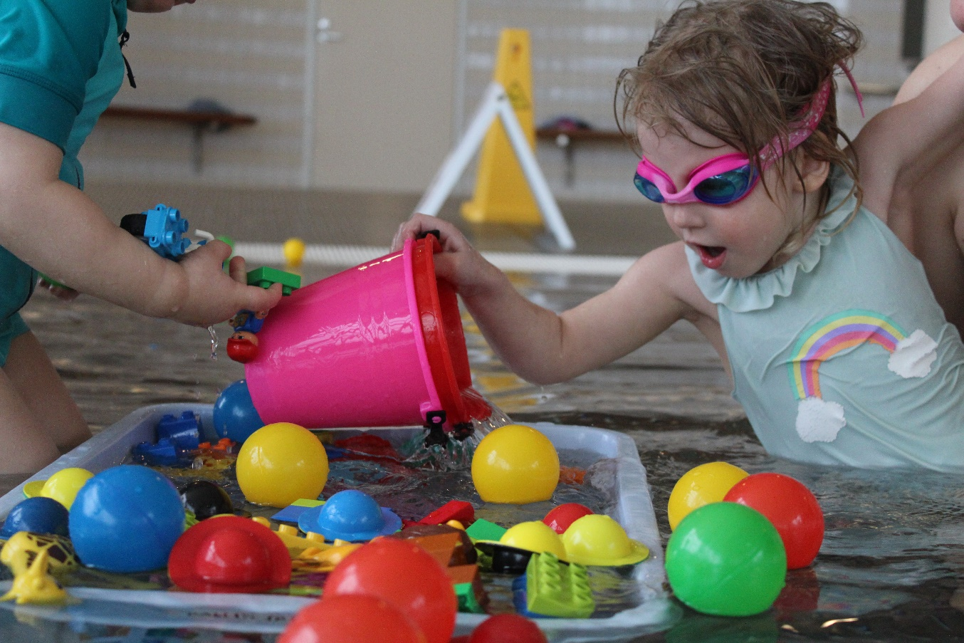

5-6år |  | Krokodil
 | 1 | mån-ons 3.-5.6.+ mån-tis 10.-11.6. | kl 12.00-12.45 | Undervisningsbassäng | Elisa
 | 2 | mån-ons 3.-5.6.+ mån-tis 10.-11.6. | kl 15.30-16.15 | Undervisningsbassäng | Elin
 | 3 | mån-ons 3.-5.6.+ mån-tis 10.-11.6. | kl 17.30-18.15 | Undervisningsbassäng | Elin
 | 4 | tors-fre 6.-7.6.+ ons-fre 12.-14.6. | kl 17.30-18.15 | Undervisningsbassäng | Elin
 | 5 | tis-tors 30.7.-1.8.+ mån-tis 5.-6.8. | kl 9.00-9.45 | Undervisningsbassäng | Elin
 | 6 | tis-tors 30.7.-1.8.+ mån-tis 5.-6.8. | kl 12.00-12.45 | Undervisningsbassäng | Elisa
 | 7 | tis-tors 30.7.-1.8.+ mån-tis 5.-6.8. | kl 16.15-17.00 | Undervisningsbassäng | Mixu
 | 8 | mån-ons 12.-14.8.+ mån-tis 19.-20.8. | kl 15.30-16.15 | Undervisningsbassäng | Mixu
 | 9 | mån-ons 12.-14.8.+ mån-tis 19.-20.8. | kl 17.30-18.15 | Undervisningsbassäng | Elin
 |  | Sköldpadda
 | 1 | mån-ons 3.-5.6.+ mån-tis 10.-11.6. | kl 10.00-10.45 | Undervisningsbassäng | Elisa
 | 2 | mån-ons 3.-5.6.+ mån-tis 10.-11.6. | kl 11.00-11.45 | Undervisningsbassäng | Elisa
 | 3 | mån-ons 3.-5.6.+ mån-tis 10.-11.6. | kl 13.45-14.30 | Undervisningsbassäng | Mixu
 | 4 | mån-ons 3.-5.6.+ mån-tis 10.-11.6. | kl 16.30-17.15 | Undervisningsbassäng | Elin
 | 5 | mån-ons 3.-5.6.+ mån-tis 10.-11.6. | kl 18.30-19.15 | Undervisningsbassäng | Elin
 | 6 | tors-fre 6.-7.6.+ ons-fre 12.-14.6. | kl 11.00-11.45 | Undervisningsbassäng | Elisa
 | 7 | tors-fre 6.-7.6.+ ons-fre 12.-14.6. | kl 12.00-12.45 | Undervisningsbassäng | Elisa
 | 8 | tors-fre 6.-7.6.+ ons-fre 12.-14.6. | kl 16.30-17.15 | Undervisningsbassäng | Elin
 | 9 | tis-tors 30.7.-1.8.+ mån-tis 5.-6.8. | kl 11.00-11.45 | Undervisningsbassäng | Elisa
 | 10 | tis-tors 30.7.-1.8.+ mån-tis 5.-6.8. | kl 13.00-13.45 | Undervisningsbassäng | Mixu
 | 11 | tis-tors 30.7.-1.8.+ mån-tis 5.-6.8. | kl 15.15-16.00 | Undervisningsbassäng | Mixu
 | 12 | tis-tors 30.7.-1.8.+ mån-tis 5.-6.8. | kl 17.15-18.00 | Undervisningsbassäng | Mixu
 | 13 | mån-ons 12.-14.8.+ mån-tis 19.-20.8. | kl 16.30-17.15 | Undervisningsbassäng | Elin
 | 14 | mån-ons 12.-14.8.+ mån-tis 19.-20.8. | kl 18.30-19.15 | Undervisningsbassäng | Elin
 | 15 | tors-fre 15.-16.8.+ ons-fre 21.-23.8. | kl 17.30-18.15 | Undervisningsbassäng | Mia
 |  | Utter
 | 1 | mån-ons 3.-5.6.+ mån-tis 10.-11.6. | kl 9.00-9.45 | Hoppbassäng, djup 105cm | Mixu
 | 2 | tors-fre 6.-7.6.+ ons-fre 12.-14.6. | kl 10.45-11.30 | Hoppbassäng, djup 105cm | Elin
 | 3 | tis-tors 30.7.-1.8.+ mån-tis 5.-6.8. | kl 12.00-12.45 | Hoppbassäng, djup 105cm | Elin
 | 4 | mån-ons 12.-14.8.+ mån-tis 19.-20.8. | kl 17.30-18.15 | Hoppbassäng, djup 105cm | Mixu

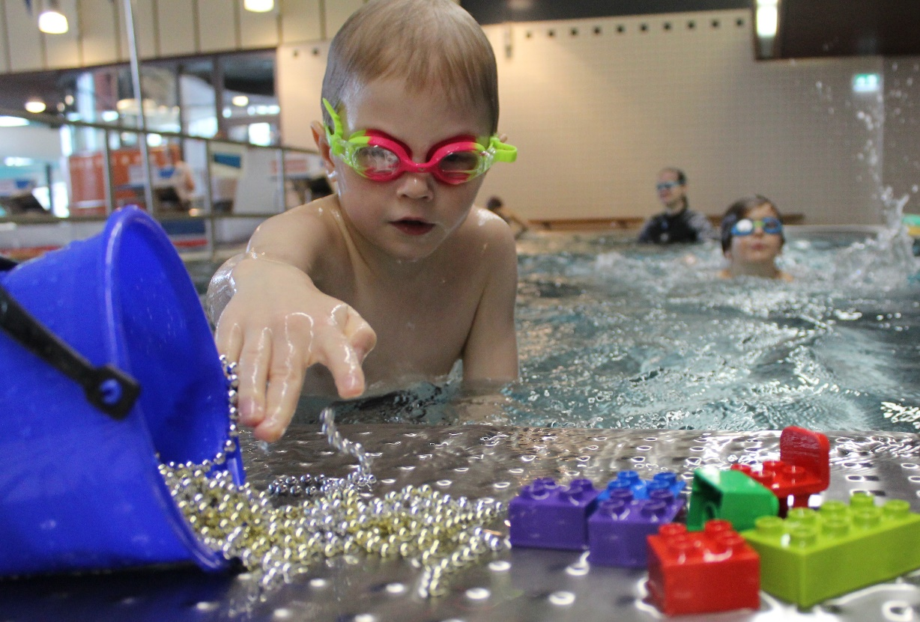

6-8år |  | Delfin
 | 1 | mån-ons 3.-5.6.+ mån-tis 10.-11.6. | kl 11.00-11.45 | Bana | Elin
 | 2 | tors-fre 6.-7.6.+ ons-fre 12.-14.6. | kl 9.00-9.45 | Bana | Mixu
 | 3 | tis-tors 30.7.-1.8.+ mån-tis 5.-6.8. | kl 9.00-9.45 | Bana | Pilvi
 |  | Teknik1
 | 1 | mån-ons 3.-5.6.+ mån-tis 10.-11.6. | kl 10.00-10.45 | Bana | Mixu
 | 2 | tors-fre 6.-7.6.+ ons-fre 12.-14.6. | kl 11.00-11.45 | Bana | Mixu
 | 3 | tis-tors 30.7.-1.8.+ mån-tis 5.-6.8. | kl 10.00-10.45 | Bana | Elin
7år -> |  | Simskola1
 | 1 | mån-ons 3.-5.6.+ mån-tis 10.-11.6. | kl 10.00-10.45 | Hoppbassäng, djup 105cm | Elin
 | 2 | mån-ons 3.-5.6.+ mån-tis 10.-11.6. | kl 12.45-13.30 | Undervisningsbassäng | Mixu
 | 3 | tors-fre 6.-7.6.+ ons-fre 12.-14.6. | kl 10.00-10.45 | Hoppbassäng, djup 105cm | Elisa
 | 4 | tors-fre 6.-7.6.+ ons-fre 12.-14.6. | kl 18.30-19.15 | Undervisningsbassäng | Elin
 | 5 | tis-tors 30.7.-1.8.+ mån-tis 5.-6.8. | kl 10.00-10.45 | Hoppbassäng, djup 105cm | Elisa
 | 6 | tis-tors 30.7.-1.8.+ mån-tis 5.-6.8. | kl 18.15-19.00 | Undervisningsbassäng | Mixu
 | 7 | tors-fre 15.-16.8.+ ons-fre 21.-23.8. | kl 18.30-19.15 | Undervisningsbassäng | Mia
 |  | Simskola2
 | 1 | mån-ons 3.-5.6.+ mån-tis 10.-11.6. | kl 11.00-11.45 | Hoppbassäng, djup 105cm | Mixu
 | 2 | tors-fre 6.-7.6.+ ons-fre 12.-14.6. | kl 10.00-10.45 | Bana | Mixu
 | 3 | tors-fre 6.-7.6.+ ons-fre 12.-14.6. | kl 12.45-13.30 | Bana | Mixu
 | 4 | tis-tors 30.7.-1.8.+ mån-tis 5.-6.8. | kl 11.00-11.45 | Hoppbassäng, djup 105cm | Elin
 | 5 | tis-tors 30.7.-1.8.+ mån-tis 5.-6.8. | kl 14.00-14.45 | Bana | Mixu
 | 6 | mån-ons 12.-14.8.+ mån-tis 19.-20.8. | kl 16.30-17.15 | Hoppbassäng, djup 105cm | Mixu
 |  | Teknik2
 | 1 | mån-ons 3.-5.6.+ mån-tis 10.-11.6. | kl 12.00-12.45 | Bana | Mixu
 | 2 | mån-ons 3.-5.6.+ mån-tis 10.-11.6. | kl 14.45-15.30 | Bana | Mixu
 | 3 | tors-fre 6.-7.6.+ ons-fre 12.-14.6. | kl 11.45-12.30 | Bana | Mixu
 | 4 | tis-tors 30.7.-1.8.+ mån-tis 5.-6.8. | kl 11.00-11.45 | Bana | Mixu
 | 5 | tis-tors 30.7.-1.8.+ mån-tis 5.-6.8. | kl 12.00-12.45 | Bana | Mixu

